EGT system spol. s r.o.
EGT system spol s.r.o.

a PS v Lukavci
Vás srdečně zvou na

pořádaný

ve středu 20. 6. 2012 ve sportovním areálu DD v Lukavci u Pacova

Program:
8:00 - 9:00 Prezence
9:00 - 9:05 Zahájení (ing. Jaroslav Mach)
9:05 - 9:45 Postřikovače – možnosti velkých úspor (ing. L.Marek, Agrio Křemže)
9:45 - 10:20 Fyziologické vedení porostu pšenice (ing. J. Mach, EGT system)
10:20 - 10:35 Přestávka , občerstvení
10:35 - 11:05 Novinky pšenice ozimé Selgen (Dr.Ing. P.Horčička)
11:05 - 11:35 Novinky pšenice ozimé RAGT (Ing. P. Stehlík)
11:35 Prohlídka porostů a pokusů:

EGT system spol s.r.o.:
26 odrůd pšenice – Bodyček, Cimrmanova raná, Pannonia, Banderola, Bohemia, Forhand, Premio, Seladon, Brilliant, Cubus, Inspiration, Potenzial, Sultan, Chevalier, Kerubino, Mulan, Manager, Elan, JB Asano, Magister, Federer, Caroll, Meister, Oxal, Belenus.
U každé odrůdy různé způsoby fyziologického vedení porostu a kontrola.
- Kontrola
- Kvalitní založení a maximální podpora odnožování
- Kvalitní založení a odstranění nadbytečných odnoží.
- Kvalitní založení x ovlivnění HTS
U vybraných odrůd je druhý pás s výživou močoviny přes list a popřípadě použití ENERGEN GERMINU k osivu.
14:00 Oběd
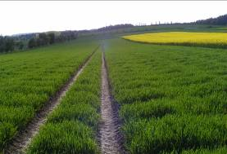
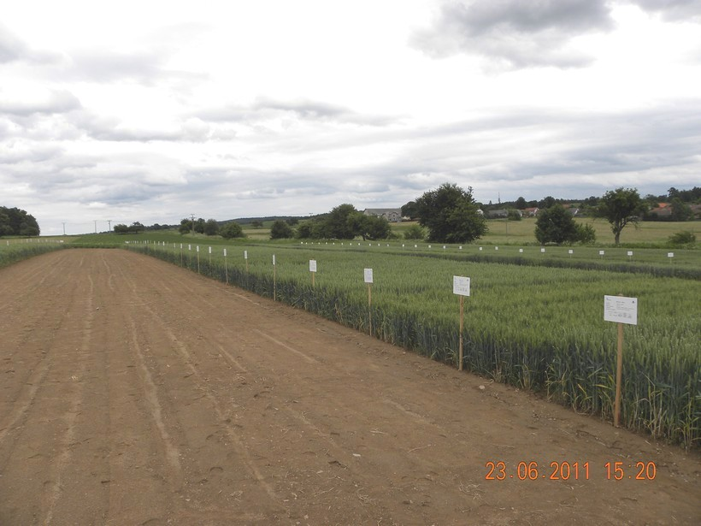

Akce je pořádána bez vložného.
Orientační mapka:
Sjezd z dálnice

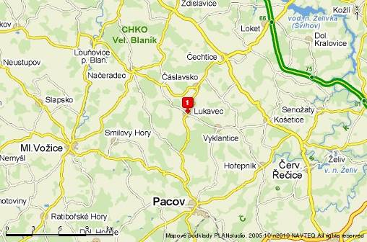

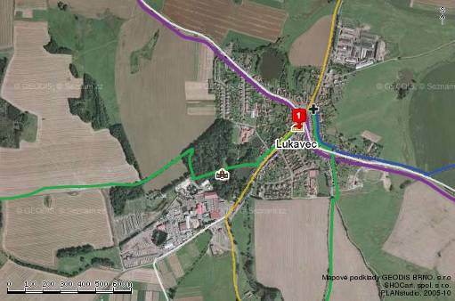

Lukavec

sportovní areál DD v Lukavci

Z organizačních důvodů Vás žádáme o potvrzení účasti na následující kontakty:

Na email: vyvoj@energen.info (Jaroslav Mach) , nebo na pana Václava Veletu: tel. 604652341,
nebo písemně na adresu: Pokusnická stanice Lukavec PSČ 394 26

Jméno a příjmení
Společnost, adresa
Telefon
Email

Prosíme, pošlete nám přihlášku včas, ať nám ulehčíte organizaci jídla. Děkujeme.

